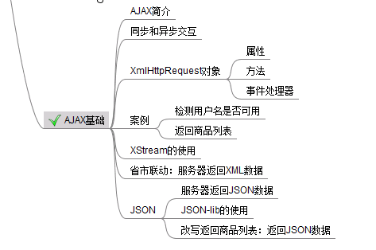

一、AJAX简介
AJAX ：Asynchronous JavaScript And XML指异步 JavaScript 及 XML
不是新的语言，老技术JavaScript、XML、HTML、CSS的新用法。

二、同步VS 异步
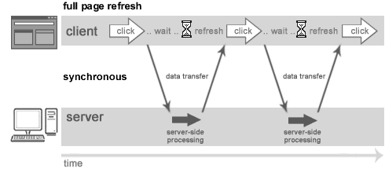
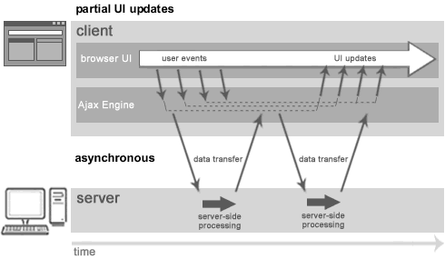

三、AJAX引擎：XmlHttpRequest对象（面试）
JavaScript对象，目前大部分浏览器都支持。

1、创建该对象
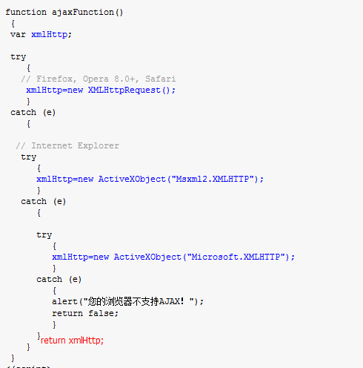

2、属性
- readyState：只读的。返回的是short类型。
作用：标识着XMLHttpRequest对象的当前状态。
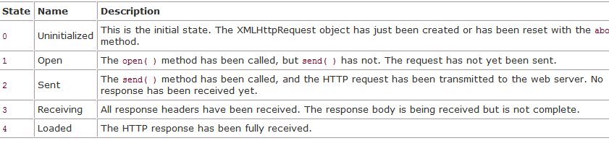
0：未初始化
1：open方法已经调用了
2：send方法已经调用了
3：接收到了响应消息头，但没有接收到正文
4：接收到了响应正文。响应结束

- responseText：只读的。返回的是String
作用：接收服务器返回的文本类型的正文数据。
- responseXML：只读的。返回的是Document对象（JS中文档模型）
作用：接收服务器返回的XML类型的正文数据。
- status：只读的。返回的是short
作用：接收服务器返回的响应状态码
- statusText：只读的。返回的是String
作用：接收服务器返回的响应吗描述

3、方法
- getAllResponseHeaders():返回所有的响应消息头。是一个String字符串。
- getResponseHeader(headerName):返回指定头的值。是一个String字符串。
- open(String method,String url,boolean async):建立与服务器的链接。
method：请求方式。GET|POST
url：请求的服务器地址。
async：是否是异步。true是异步的。默认就是true。
- send(String data):发出请求。data参数是请求正文的内容数据。
- setRequestHeader(String headerName,String headerValue):设置请求消息头。

4、事件处理器

onreadystatechange：指向一个函数，用于做事件处理。
XMLHttpRequest对象的readyState的每次变化都会触发onreadystatechange指向的事件处理器。

四、AJAX编码步骤
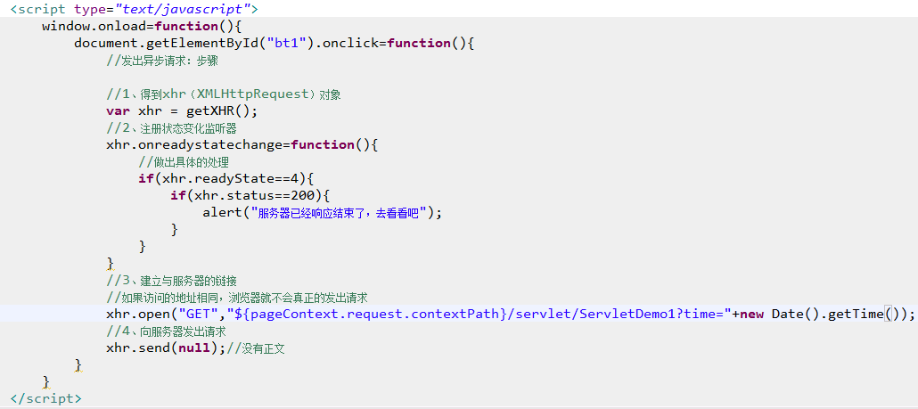

五、两个简单案例

1、检查用户名是否可用
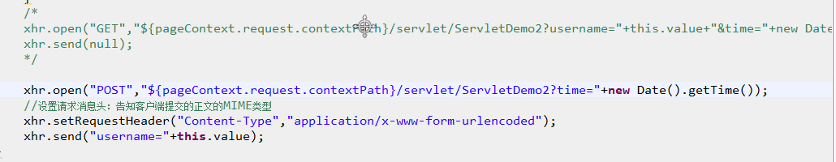

2、返回商品的详细信息

六、服务器返回XML数据

七、服务器返回JSON数据

